**PROCESO DE GESTIÓN DE FORMACIÓN PROFESIONAL INTEGRAL**

**FORMATO GUÍA DE APRENDIZAJE**

**IDENTIFICACIÓN DE LA GUIA DE APRENDIZAJE**

* Denominación del Programa de Formación: Análisis y Desarrollo de Software
* Código del Programa de Formación: 228118
* Nombre del Proyecto: Construcción de software integrador de tecnologías orientadas a servicios
* Fase del Proyecto: Planeación
* Actividad de Proyecto: Determinar la Estructura Lógica y Tecnológica Del Sistema
* Competencia: Orientar investigación formativa según referentes técnicos - INVESTIGACIÓN
* Resultados de Aprendizaje Alcanzar: Argumentar aspectos teóricos del proyecto según referentes nacionales e internacionales.
* Duración de la Guía: 12 horas

**2. PRESENTACIÓN**

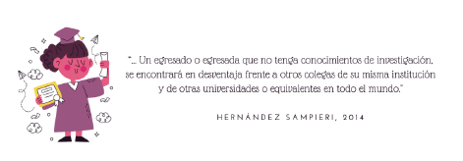

Imagen tomada del libro como investigar en el Sena

Cuando se realiza un proceso de investigación uno de los componentes más importantes es el proceso de revisión bibliográfica, recopilación de información o búsqueda de antecedentes, dado que este proceso permite realizar una descripción detallada de cierto tema o tecnología y al aplicar vigilancia científico-tecnológica se incluye la identificación de tendencias que puedan plantear diferentes escenarios sobre el desarrollo de la tecnología, producto o proyecto en cuestión y que permitan tomar decisiones (Cartilla 135)

A través del desarrollo de la presente guía el aprendiz estará adquiriendo habilidades para lograr la argumentación de los aspectos teóricos de un proyecto de investigación aplicada, utilizando para ello referentes nacionales e internacionales, donde podrá reconocer el proceso de búsqueda en bases de datos confiables, así como conocer y aplicar los procesos para realizar una vigilancia tecnológica, con el fin de aportar desde sus capacidades al desarrollo del proyecto y posterior producción académica que pueda ser compartida y divulgada de en la comunidad académica y estos resultados le permiten avanzar en el logro de la competencia de investigación formativa.

Uno de los propósitos de esta guía es orientarlo en el logro de la competencia y los resultados establecidos para alcanzar los objetivos de su proceso formativo. Recuerde hacer uso de las diversas fuentes de información disponibles como la biblioteca física y virtual y la bibliografía e infografía sugerida por la guía y el **instructor**

A continuación, se presenta una serie de actividades, que plantean al aprendiz una propuesta de aprendizaje autónomo y colaborativo, su responsabilidad y motivación son factores necesarios para lograr los resultados de aprendizaje planteados. El **instructor** orientará y asesorará constantemente en el desarrollo de estas.

**3. FORMULACIÓN DE LAS ACTIVIDADES DE APRENDIZAJE**

**3.1 Actividades de Reflexión inicial.**

Usted se encuentra trabajando en una empresa de su área profesional llamado **INNOVEMOS S.A,** la cual cuenta con un área de investigación en la cual laboran las personas que realizan investigación y desarrollo tecnológico para creación de nuevos procesos, productos y servicios que permitan a la organización ser más competitiva y crecer en el mercado

En la inducción de la empresa el líder de investigación le explica como todas las personas tenemos la capacidad de investigar como una habilidad innata, aunque en ocasiones suele verse el proceso de investigar como algo para expertos sin embargo no es así, ya que de forma permanente estamos investigando en la vida cotidiana.

Como cuando queremos realizar una receta nueva y vamos en búsqueda de sus ingredientes y cómo realizarla o cuando queremos llegar a un destino e investigamos cual es el mejor transporte a utilizar o cual es la ruta más rápida, también cuando nos interesa un hobbie, tema o banda favorita e investigamos todo sobre ello para poder desarrollarlo o disfrutarlo.

Cuando investigamos, descubrimos cómo funcionan las cosas y como somos cada uno de nosotros al momento de investigar, que nos gusta y a partir de allí como construimos algunos métodos y procedimientos para hacer algo de forma mucho mejor ósea más competente.

Posteriormente el líder de investigación le invita a reflexionar, acerca de las siguientes preguntas relacionadas con la forma en que usted investiga**, por favor sin recurrir a fuentes externas**, se le solicita completar el cuadro a continuación:

|  |  |
| --- | --- |
| ¿Cómo definió usted que programa de formación estudiar en el Sena para desarrollar su carrera profesional? ¿Qué investigo?, ¿Dónde busco?,¿A quién pregunto?, ¿qué fuentes de información uso? | Para definir qué programa de formación estudiar en el SENA, primero realicé un análisis de mis intereses y habilidades. Identifiqué las áreas que me apasionaban y en las que tenía fortalezas. Luego, investigué las opciones de programas que el SENA ofrece a través de la plataforma Sofía, revisando el contenido de cada programa, su duración y las oportunidades profesionales que brindan. |
| ¿En el área de su carrera que avances tecnológicos conoce? | Seguridad y Privacidad de Datos. |
| Relacionados con el área de su formación, ¿Qué avances tecnológicos cree que vienen para los próximos 20 años, que se imagina?, (Ejemplo: los viajes al espacio) ¿Considera importante ver hacia donde se moverá el mundo a futuro en relación a su área de formación y a otras áreas? | Me imagino que en el futuro habrá un gran avance en Realidad Virtual y, en términos de movilidad, no quiero exagerar, pero es posible que veamos carros voladores. Aunque los carros voladores aún están en una etapa experimental y no son una realidad cotidiana, la Realidad Virtual ya está transformando áreas como la educación, la medicina y el entretenimiento. Si ya que siempre buscamos más comodidad en las cosas. |
| ¿Qué considera que estará haciendo un profesional en su carrera en los próximos 20 años? ¿Cuál es la prospectiva de su perfil laboral desde su visión? | En los próximos 20 años, el perfil laboral de un profesional podría evolucionar de maneras fascinantes, influenciado por tendencias tecnológicas, cambios en el mercado laboral y nuevas demandas en diversas industrias. Como lo son: Trabajo Híbrido y Remoto- Interacción con Tecnología Avanzada- Globalización y Diversidad. |
| ¿Sabe si en el Sena se realiza investigación y quienes la realizan? Justifique su respuesta. | Sí, el Sena realiza investigación en diversas áreas. El SENA se enfoca en la formación técnica y tecnológica.  Y las realizan: los centros de Investigación y Desarrollo- Investigadores y Profesionales del SENA- Programas y Convenios. |
| ¿Qué investigaciones espontáneas, ligadas a la vida cotidiana, ha hecho en las últimas semanas? ¿Cómo las hizo? | Bueno de hecho yo soy una persona nacida y criada en el campo y trabajando en mi finca noté que algunas de las plantas en el campo estaban sufriendo de lo que parecía ser una plaga. Las hojas se estaban poniendo amarillas y había signos de daño en los cultivos lo primero, fue que examiné de cerca las plantas afectadas para identificar los síntomas específicos. Luego, tomé muestras de las hojas dañadas y las envié a un laboratorio local de agricultura para analizar posibles plagas o enfermedades. Mientras esperaba los resultados, consulté con agricultores locales y leí literatura sobre plagas comunes en la región. También utilicé una aplicación de identificación de plantas para comparar los síntomas con los problemas conocidos finalmente el laboratorio confirmó que las plantas estaban infectadas con un tipo de insecto chupador que estaba debilitando las plantas. Con esta información, implementé una combinación de tratamientos naturales y químicos recomendados para el control de plagas. |
| ¿Con sus propias palabras, sin recurrir a ninguna fuente externa describa qué es una base de datos y cuales bases de datos conoce?, ¿Qué entiende por bases de datos bibliográficas? ¿Considera que son importantes las bases de datos?, Porque puede proporcionar ejemplos. | Una base de datos son como tipos de información organizada que se almacenan de forma estructurada. Solo conozco dos tipos de bases de datos: Bases de Datos en la Nube y Bases de Datos Relacionales.  Lo que entiendo por base de datos bibliográficas es que son como una especie de libro el cual se puede almacenar información y además de almacenar también sirve para recuperar información.  Sí, las bases de datos son importantes porques son fundamentales en casi todas las áreas de la vida moderna, desde la gestión empresarial hasta la investigación científica.  Un ejemplo seria: las **empresas y los negocios** Las empresas utilizan bases de datos para almacenar información sobre clientes, productos, ventas y proveedores. Por ejemplo, un sistema de gestión de relaciones con clientes (CRM) como Salesforce usa bases de datos para realizar un seguimiento de las interacciones con los clientes, gestionar campañas de marketing y analizar datos de ventas para tomar decisiones estratégicas.  Otro ejemplo seria: las r**edes Sociales** Plataformas como Facebook, Twitter e Instagram utilizan bases de datos para almacenar y gestionar la información de los usuarios, publicaciones, interacciones y más.  Otro ejemplo seria: la e**ducación** las instituciones educativas usan bases de datos para gestionar la información de estudiantes, profesores, calificaciones y cursos. |

Finalmente, con sus propias palabras, sin recurrir a ninguna fuente externa describa lo que crea que es un Materflexiosometro. Si no sabe, describa lo que su mente deduzca, lo que cree que es y si no sabe que decir, ¡invéntelo!, deje fluir su creatividad. Tranquilo al terminar la guía podrá ir a investigar en Google y comparar tu respuesta quizás haya dado con la respuesta.

Ni idea que sea esa palabra lo único que se me viene a la mente es que es como algo de reflexionar o algo así por el estilo jaajaj.

**3.2. Actividades de contextualización e identificación de conocimientos necesarios para el aprendizaje.**

Toda persona tiene capacidad para reflexionar y para descubrir nuevas cosas sobre sí misma y sobre el mundo. En ese camino de búsqueda ha logrado construir métodos y procedimientos para hacerlo de manera más cualificada

Con la respuesta a las preguntas anteriores, se realizará una socialización con el instructor con la finalidad de aclarar los nuevos conceptos, conocer las experiencias y reforzar la introducción de la temática a trabajar en cuanto a la investigación en el Sena y los procesos de Vigilancia Tecnológica.

De forma colaborativa, el grupo deberá construir una infografía que resuma la importancia de la investigación en Colombia y en el mundo y de generar una perspectiva a futuro de los cambios basados en las innovaciones. Se recomienda el uso del programa online Canva. www. <https://www.canva.com/>

**3.3. Actividades de transferencia del conocimiento.**

**3.3.1.** Es importante reconocer el entorno en el cual se desarrolla la innovación, investigación y desarrollo tecnológico en el Sena, porque se considera este proceso un aliado importante para la formación*.

Para continuar con el desarrollo de sus conocimientos, el aprendiz deberá visualizar el siguiente video corto.

<https://www.youtube.com/watch?v=5NVY5ZtM3_U>

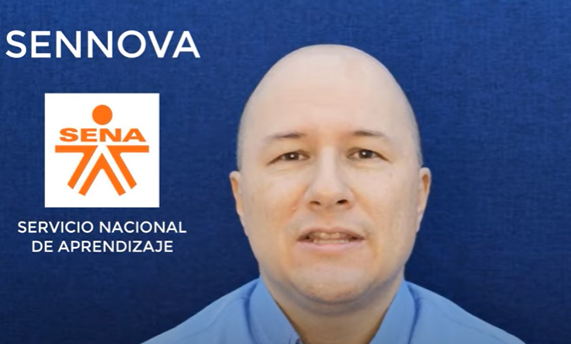

**3.3.2.** SENNOVA es el Sistema de Investigación, Desarrollo Tecnológico e Innovación, es también la estrategia que ha consolidado el SENA con el propósito de contribuir a la ciencia, tecnología e innovación del país, e impulsar a través ello el desarrollo tecnológico, productivo y económico colombiano.

* Como introducción al siguiente libro de apoyo el aprendiz observara el siguiente video corto. <https://www.youtube.com/watch?v=rsIK3f_QUtg>

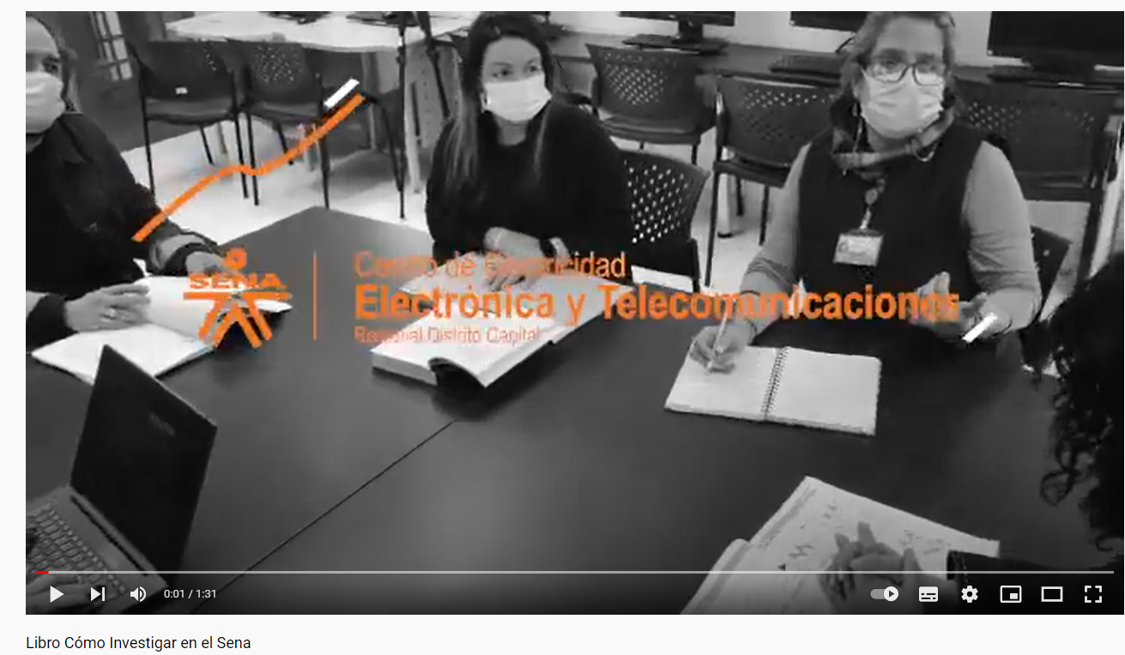

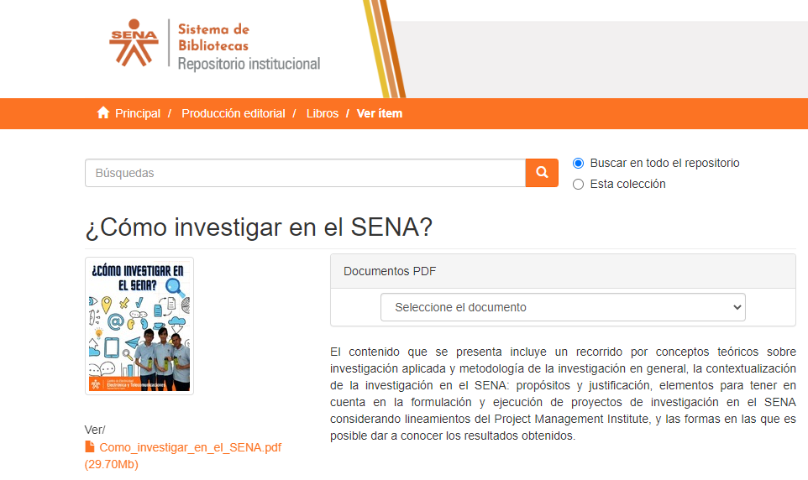

* Basado en el libro “Como investigar en el Sena”, ubicada en la repositorio institucional de la base de datos de la biblioteca Sena <https://repositorio.sena.edu.co/handle/11404/7447>, en el apartado Capitulo 2 de respuesta a las siguientes actividades:
* Describa de forma resumida las 5 actividades principales que ejecuta Sennova en su cadena de valor en la tabla dispuesta a continuación.

|  |  |
| --- | --- |
| 1 | Investigación Aplicada: desarrollo de proyectos que abordan problemas específicos del sector productivo. |
| 2 | 1. Innovación y Desarrollo Tecnológico: Creación de nuevos productos, procesos y servicios. |
| 3 | 1. Formación y Capacitación: Programas educativos en ciencia, tecnología e innovación. |
| 4 | 1. Transferencia de Conocimiento: Difusión de tecnologías y conocimientos a empresas. |
| 5 | Gestión del Conocimiento: Estrategias para compartir y aplicar los resultados de la investigación. |

Si bien la investigación formativa, científica o aplicada tiene procedimientos específicos para llegar a un fin, siguiendo su metodología y aplicando lo que aprenderemos será muy fácil llegar al logro de una investigación que paso a paso se va construyendo y perfeccionando.

Después de toda la introducción dada de para que le sirve al ser humano investigar, avanzaremos en reconocer como se realiza la investigación en el Sena en nuestro centro de Formación el CEET.

Cada año se realiza una convocatoria de proyectos en la que los centros de formación

aplican por financiación para ejecución de proyectos en líneas que permiten su presentación, empareje en la siguiente actividad las líneas con sus correspondientes descripciones:

A continuación, se describen las Líneas SENNOVA para presentación de proyectos, empareje en la última columna la línea con su correspondiente descripción.

|  |  |  |
| --- | --- | --- |
| Numero | Descripción | Asociado a Linea |
| 1 | Responde a las  necesidades del sector productivo con la creación de nuevos procesos, productos y servicios,  o la mejora significativa de estos. |  |
| 2 | Para generar nuevo conocimiento, a través de productos tangibles  que solucionen problemas reales. |  |
| 3 | Esta línea está orientada a financiar mejoras físicas básicas de los ambientes de formación y dotarlos de materiales de formación y equipos de última generación, con los que además de fortalecer la formación, sea posible el desarrollo de procesos de I+D+i. |  |
| 4 | En esta línea se financian laboratorios SENA y la acreditación de los mismos. |  |

El CEET investiga en 5 Áreas principales a través de su grupo de investigación, basada en la explicación realizada por el instructor de a conocer:

* Como se llama el grupo de investigación del Centro y cuando fue creado
* Cuáles son las 5 líneas de investigación del CEET

Son las siguientes:

Energías Renovables

Automatización y Control

Telecomunicaciones

Electrónica de Potencia

Robótica y Mecatrónica

* Cuál es el principal evento de divulgación del grupo de investigación del CEET

El principal evento de divulgación del grupo de investigación del CEET es el Encuentro de Investigación, Innovación y Desarrollo Tecnológico. Este evento reúne a investigadores, estudiantes y profesionales para compartir avances, proyectos y resultados en las áreas de investigación del CEET.

* Como se pueden vincular los aprendices e instructores al grupo de investigación

Para vincular a los aprendices e instructores al grupo de investigación del CEET, se deben seguir estos pasos:

Semilleros de Investigación: Crear y participar en semilleros de investigación es una de las principales formas de vinculación.

Convocatorias Internas: Participar en las convocatorias internas de SENNOVA, donde se seleccionan proyectos y se asignan recursos para su desarrollo.

Proyectos de Aula: Integrar proyectos de investigación dentro de las actividades de formación. Los instructores pueden guiar a los aprendices en la formulación y ejecución de proyectos que respondan a problemas reales del sector productivo.

Capacitaciones y Talleres: Asistir a capacitaciones y talleres organizados por el CEET y SENNOVA para fortalecer las habilidades investigativas y conocer las metodologías de investigación aplicadas.

Redes de Investigación: Formar parte de redes de investigación y colaboración con otras instituciones y centros de formación.

* Describa tres beneficios de hacer parte de la investigación Sennova en el CEET

Participar en la investigación de SENNOVA en el CEET ofrece varios beneficios significativos:

Desarrollo de Competencias: Los aprendices e instructores adquieren habilidades avanzadas en investigación, innovación y desarrollo tecnológico. Esto incluye competencias técnicas y transversales como el pensamiento crítico, la resolución de problemas y la gestión de proyectos.

Acceso a Recursos y Redes: Los participantes tienen acceso a equipos de última generación, laboratorios especializados y una red de expertos y profesionales en diversas áreas. Esto facilita la realización de proyectos de alta calidad y la colaboración con otros centros de investigación y empresas.

Oportunidades de Divulgación y Reconocimiento: Los proyectos desarrollados pueden ser presentados en eventos nacionales e internacionales, lo que brinda visibilidad y reconocimiento a los participantes. Además, los resultados de la investigación pueden ser publicados en revistas científicas y otros medios académicos

* Cuales son las modalidades de participación que pueden tener los aprendices en los semilleros de investigación

Estas son algunas modalidades que pueden tener los aprendices en los semilleros de investigación:

Participación Activa en Proyectos

Eventos y Talleres

Publicaciones y Presentaciones

Proyectos de Aula

* Observe el siguiente video que le dará información relevante para su vinculación a los semilleros Sennova del Centro. <https://www.youtube.com/watch?v=dFgXDeQbnB0>

**3.3.3.** Cuando se realiza un proceso de investigación uno de los componentes más importantes es el proceso de revisión bibliográfica, recopilación de información o búsqueda de antecedentes, dado que este proceso permite realizar una descripción detallada de cierto tema o tecnología.

Para lograrlo solicite a su instructor el apoyo para programar **las 3 capacitaciones** brindadas por la biblioteca del CEET que aportaran en su proceso de investigación y documentación para lograr realizar una vigilancia tecnológica.

Estas pueden ser presenciales o virtuales, sin embargo, es importante que el instructor confirme y programe el horario con las personas responsables de la biblioteca.

A continuación, como evidencia marque con una X su participación en cada capacitación cumplida e inserte un registro fotográfico de su participación en cada una de las capacitaciones.

|  |  |  |  |
| --- | --- | --- | --- |
| **No** | **Capacitación** | **Cumplido (X)** | **Registro Fotográfico/Asistencia** |
| 1 | Bases de datos Biblioteca |  |  |
| 2 | Normas APA |  |  |
| 3 | Mendeley |  |  |

**Actividad Evaluativa 1. (**Apóyese en el Anexo del capítulo 7 del libro como investigar en el Sena**)**

**Vigilancia Tecnología:**

Al aplicar vigilancia científico-tecnológica a un proceso de investigación se incluye la identificación de tendencias que puedan plantear diferentes escenarios sobre el desarrollo de la tecnología, producto o proyecto en cuestión y que permitan tomar decisiones. Los resultados que se pueden obtener al realizar este proceso son los antecedentes del proyecto o tema de investigación, un sólido y fundamentado artículo de revisión o los insumos para estructurar el marco teórico del proyecto de investigación.

En el proceso de vigilancia tecnológica es fundamental el conocimiento del entorno, identificación de la normatividad, el estado científico y tecnológico de los temas de interés o del tema de investigación y asociados, las tendencias en productos y procesos, noticias tecnológicas asociadas entre otros.

La vigilancia tecnológica brinda herramientas para tomar la información disponible de forma estratégica identificando productos, tendencias tecnológicas, legislación, comportamiento sectorial; un análisis adecuado de esta información enfoca y guía un proceso de investigación sesgando los rasgos o temas más importantes.

**Actividad:** En trimestres anteriores usted realizo la identificación de un tema o idea para investigar la cual puede estar relacionada con su proyecto formativo, en referencia al área de su programa de formación, basado en el tema elegido y en el Anexo Vigilancia Tecnología de la página 135 del Libro como investigar en el Sena mencionado Anteriormente y con apoyo del instructor profundice en los conceptos clave y los tipos de vigilancia tecnológica, con el fin de contar con las bases para aplicar el proceso de Vigilancia Tecnológica.

Se debe entregar un informe de vigilancia tecnológica en Word que incluya normas APA mínimo 20 referencias bibliográficas de bases de datos confiables como las proporcionadas en la capacitación de la biblioteca y apoyarse en el uso de Mendeley para referenciar.

Como mínimo se debe incluir en el documento de vigilancia:

* Portada con integrantes
* Tema principal de la vigilancia
* Identificación del problema
* Identificación de objetivos
* Selección de palabras clave
* Selección de herramientas de búsqueda y fuentes de información
* Ecuaciones de búsqueda
* Procesamiento de información
* Análisis información
* Mínimo 20 referencias bibliográficas

*Evidencia: El aprendiz deberá documentar la vigilancia tecnológica con cada uno de los pasos metodológicos y enviarlos a instructor en el espacio designado. Adicionalmente, deberá sustentar la elección del tema al grupo en el ambiente de formación donde demuestre su avance de lo realizado.*

*El documento de Vigilancia Tecnológica, será el producto final resultado de la guía*

* Ambiente Requerido: El disponible en el centro de formación, con computadoras portátiles o de escritorio. Ambiente virtual con trabajo autónomo desde casa.
* Materiales: Computadora con acceso a internet, Herramientas de ofimática, acceso a biblioteca SENA, entre otras.

**4. ACTIVIDADES DE EVALUACIÓN**

Tome como referencia la técnica e instrumentos de evaluación citados en la guía de Desarrollo Curricular

|  |  |  |
| --- | --- | --- |
| **Evidencias de Aprendizaje** | **Criterios de Evaluación** | **Técnicas e Instrumentos de Evaluación** |
| **Evidencias de Conocimiento:**  Cuestionario sobre Actividades y leneas de presentación de proyectos de Sennova.  **Evidencias de Desempeño**  Reconoce el sistema de investigación del SENA y del centro de formación SENNOVA.  Reconoce las bases de datos bibliográficas a través de las capacitaciones de la biblioteca  Realiza una vigilancia tecnología básica.  **Evidencias de Producto:**  Infografía.  Documento con el desarrollo de las actividades de contextualización  Informe con el desarrollo de las actividades de apropiación | * Diligencia la documentación requerida la vigilancia tecnológica * Busca información en bases de datos de fuentes confiables. * Reconoce como participar y hacer parte del sistema de investigación Sennova del CEET y del Sena | Mesa redonda  Lluvia de ideas  Estudio de casos  Juego de Roles |

**5. GLOSARIO DE TÉRMINOS**

Identificar el problema: como ya lo vimos en capítulos anteriores, un problema es una frase, oración o proposición expresada en términos negativos, nunca en forma de pregunta o interrogación; para identificarlo existen diferentes metodologías, que ayudan al tiempo a delimitar nuestra búsqueda, en un rango de tiempo o en un sector geográfico, una comunidad específica, etc.

Identificar los objetivos: es decir determinar o identificar las áreas temáticas, el punto de vista que interesa, la cobertura espacial y temporal, y las áreas idiomáticas o los tipos documentales que se van a investigar.

Selección de palabras clave: al identificar el problema y definir los objetivos se van delimitando y especificando las palabras clave en nuestro tema de investigación, lo cual permitirá ir restringiendo nuestra búsqueda y así tener resultados específicos o particulares y no tan generales. Una herramienta muy útil para encontrar o definir palabras clave es el uso de los tesauros, la UNESCO cuenta con una lista controlada y estructurada de términos para el análisis temático, que facilita la búsqueda de documentos y publicaciones.

Selección de herramientas de búsqueda y fuentes de información: en función de los objetivos se deben determinar las fuentes de información que se utilizarán para buscar la información relevante, estas pueden ser páginas oficiales y bases de datos. El SENA desde el Sistema de Bibliotecas (SBS) se tiene acceso a diferentes bases de datos, las cuales se pueden usar dependiendo el tema de investigación y la información que se desee obtener.

Ecuaciones de búsqueda: una ecuación de búsqueda es una combinación de palabras clave y operadores boléanos AND, OR, NOT, lo cual nos permitirá delimitar aún más la búsqueda de información.

Procesamiento de información: existen herramientas como VOSviewer que permiten construir y visualizar redes bibliométricas, y así identificar los autores más relevantes en el tema que se está investigando, visualizar y segmentar las palabras claves relacionadas y más utilizadas, conocer las tendencias.

Analizar información: cuando se han identificado los autores más relevantes el contexto del tema que se está investigando es mucho más sencillo hacer un análisis de la información que puede ser útil al construir los antecedentes o seleccionar la información que es importante tener como referencia en la investigación y generación de resultados.

**6. REFERENTES BILBIOGRÁFICOS**

Arango Alzate, B., Tamayo Giraldo, L., Fadul Barbosa, A. (2012). Vigilancia tecnológica: metodologías y aplicaciones. Revista Gestión de las Persona y Tecnología,

Cordero, Z. R. V. (2009). La investigación aplicada: una forma de conocer las realidades con evidencia científica. Revista educación

Fuentes Rodríguez, C. (2009). Diccionario de conectores y operadores del español.

Gómez-Luna, E., Fernando-Navas, D., Aponte-Mayor, G., Betancourt-Buitrago, L. A. (2014). Metodología para la revisión bibliográfica y la gestión de información de temas científicos, a través de su estructuración y sistematización.

Marulanda Valencia, F. Á., Morales Gualdrón, S. T. (2016). Entorno y motivaciones para emprender. revistaEAN.

Muñoz Durán, J., Marín Martínez, M., Vallejo Triano, J. (2006). La vigilancia tecnológica en la gestión de proyectos de I+ D+ i: recursos y herramientas. El profesional de la información, 15(5), 411-419.

SENA, Universidad del Valle. (2010). Modelo De Prospectiva Y Vigilancia Tecnológica Del Sena Para La Respuesta Institucional De Formación. Facultad de Ciencias de La Administración

**7. CONTROL DEL DOCUMENTO**

|  |  |  |  |  |
| --- | --- | --- | --- | --- |
|  | **Nombre** | **Cargo** | **Dependencia** | **Fecha** |
| **Autor (es)** | William Navarro Núñez  Sonia Elizabeth Cárdenas Urrea | Instructor  Instructor | Telecomunicaciones  Telecomunicaciones | Mayo de 2022  Mayo de 2022 |

**8. CONTROL DE CAMBIOS** (diligenciar únicamente si realiza ajustes a la guía)

|  |  |  |  |  |  |
| --- | --- | --- | --- | --- | --- |
|  | **Nombre** | **Cargo** | **Dependencia** | **Fecha** | **Razón del Cambio** |
| **Autor (es)** |  |  |  |  |  |